ГОРБУНОВ АНАТОЛИЙ ФЁДОРОВИЧ

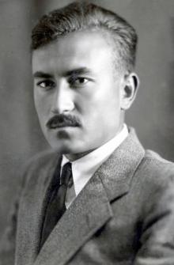

Мой дедушка Горбунов Анатолий Фёдорович родился в 1916 году в Российской империи, Туркестанского края, Самаркандской области, Самаркандского уезда, города Самарканда, там же окончил школу и с отличием Узбекский государственный сельскохозяйственный институт по специальности агронома-полевода 1940 году.
Ещё будучи студентом был замечен профессором этого Университета Рихардом Рихардовичем Шредером (Ри́хард Ри́хардович Шре́дер — выдающийся советский, узбекский ученый-агроном, основатель первого в Центральноазиатском регионе НИИ (НПО) садоводства, виноградарства и виноделия, которым руководил на протяжении 42 лет) и приобщён к научным исследованиям на Узбекской опытной станции плодово-ягодного и субтропического хозяйства им. Р.Р.Шредера.
Весной 1941г. моего деда направляют консультантом на Всесоюзную сельскохозяйственную выставку (ВДНХ) в Москву, где и застаёт его (как и весь советский народ) весть о вероломном нападении фашисткой Германии на СССР.
В срочном порядке он возвращаемся в Самарканд, и уже из Самаркандского горвоенкомата добровольцем уходит на фронт.

«Ваш муж и отец, Командир стрелковой роты 307 СП 61 СД, лейтенант, Горбунов Анатолий Фёдорович погиб 27.01.1943г. смертью храбрых в боях под Краснодаром за освобождение Родины от фашистских захватчиков. Похоронен: Краснодарский край, Северский р-н, ст. Ново-Дмитриевская, номер захоронения ВМЦ 23-1015», - так говорилось в похоронке. http://www.pobeda1945.su/frontovik/441

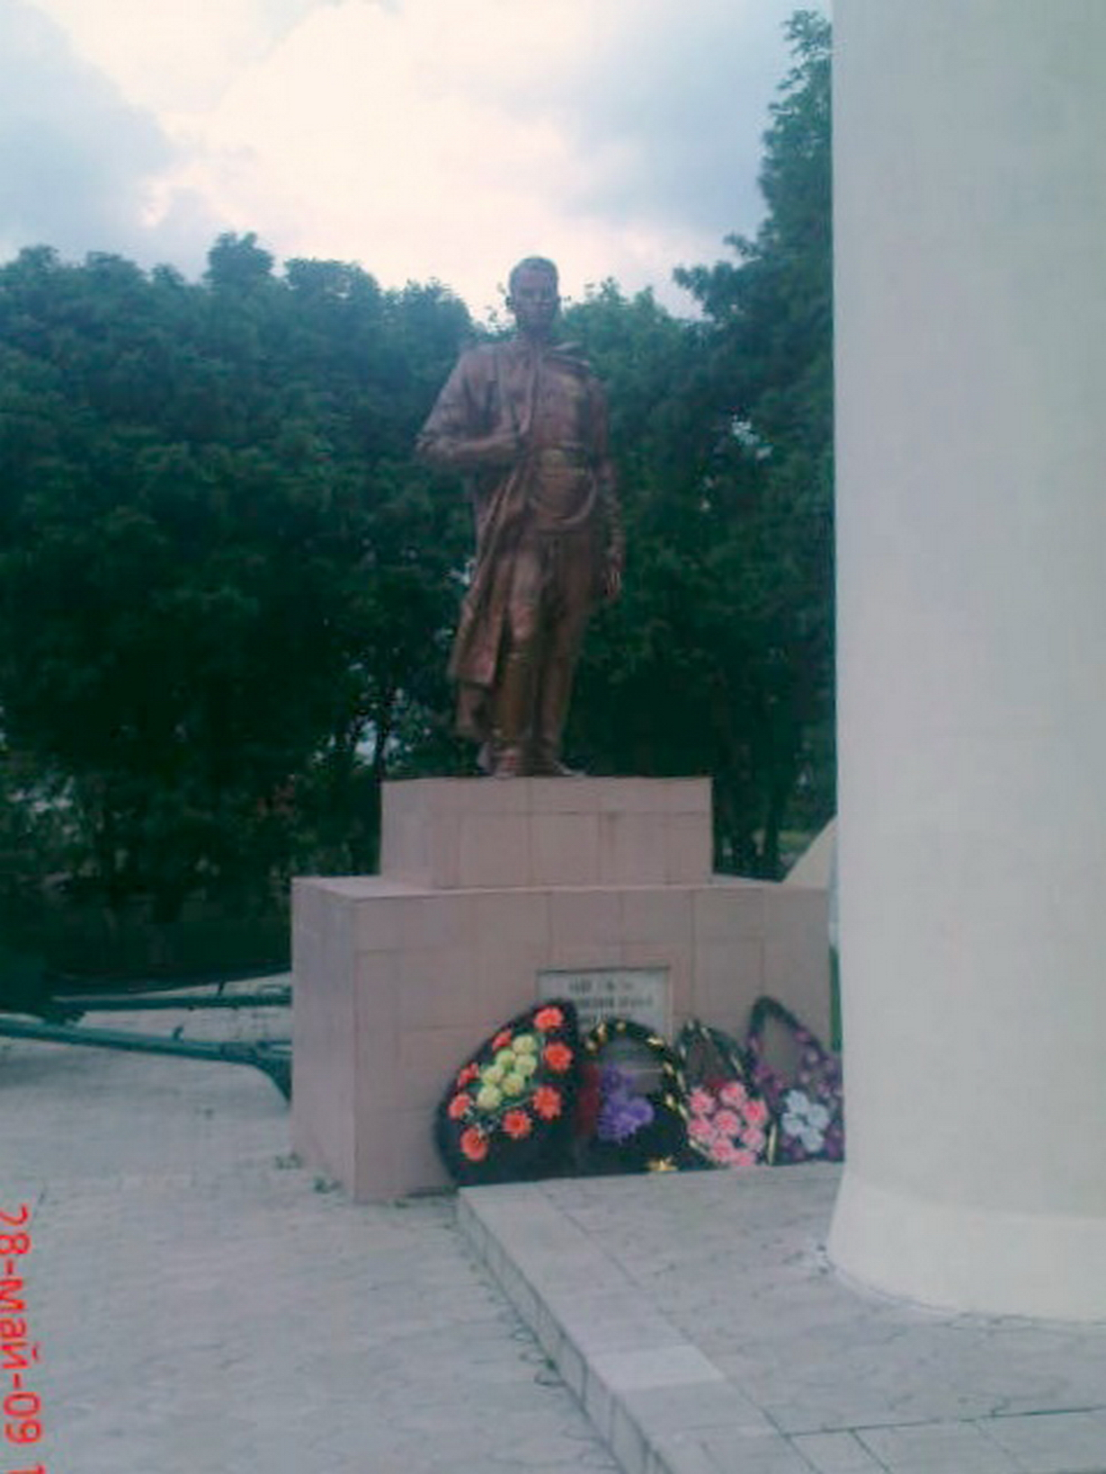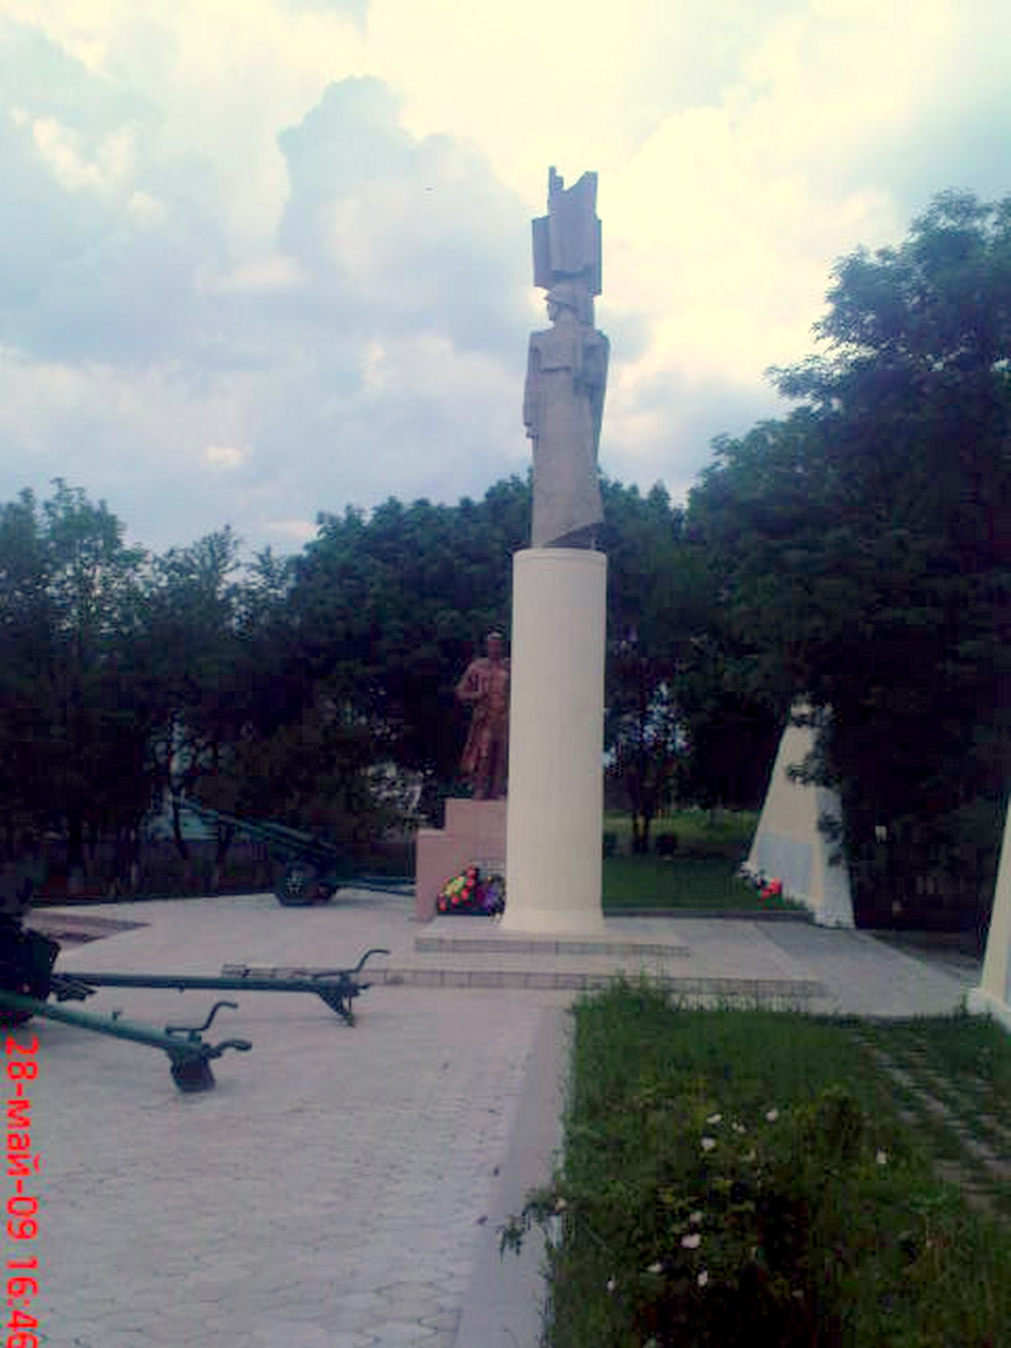

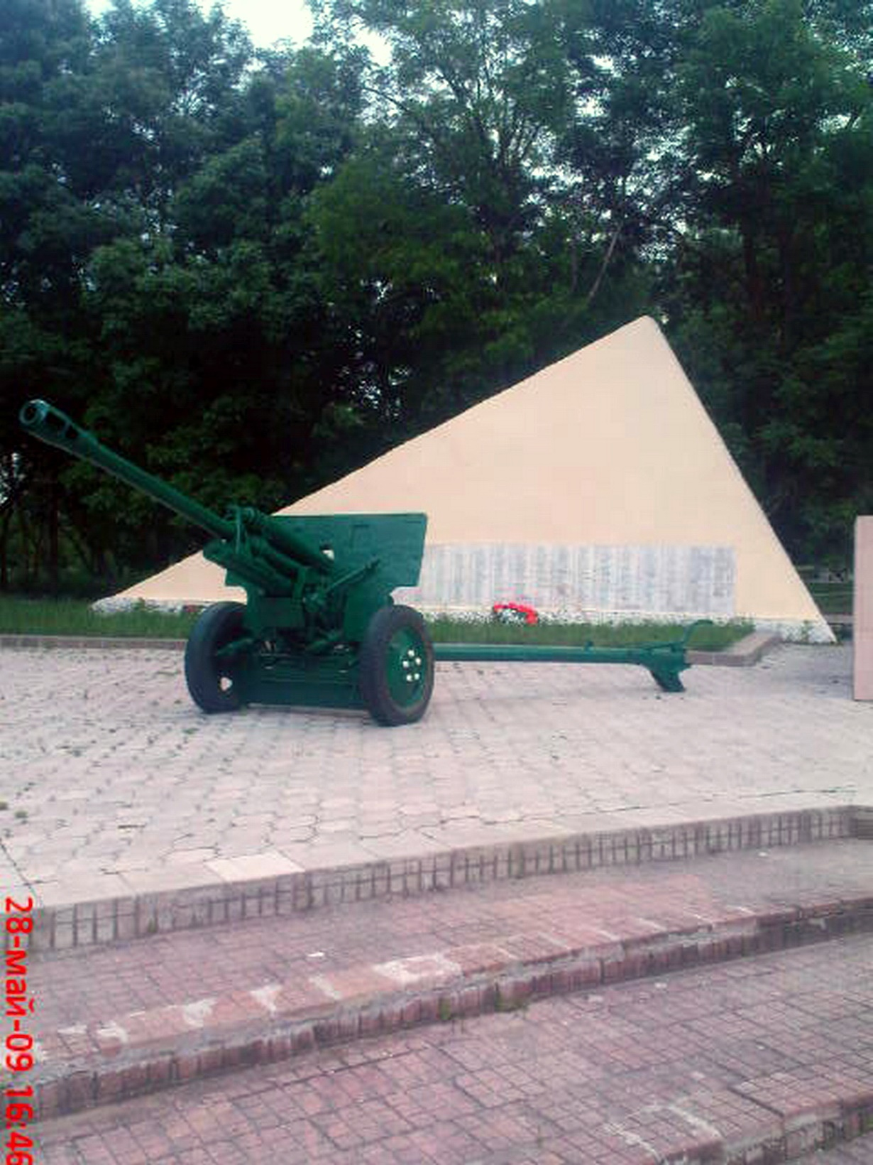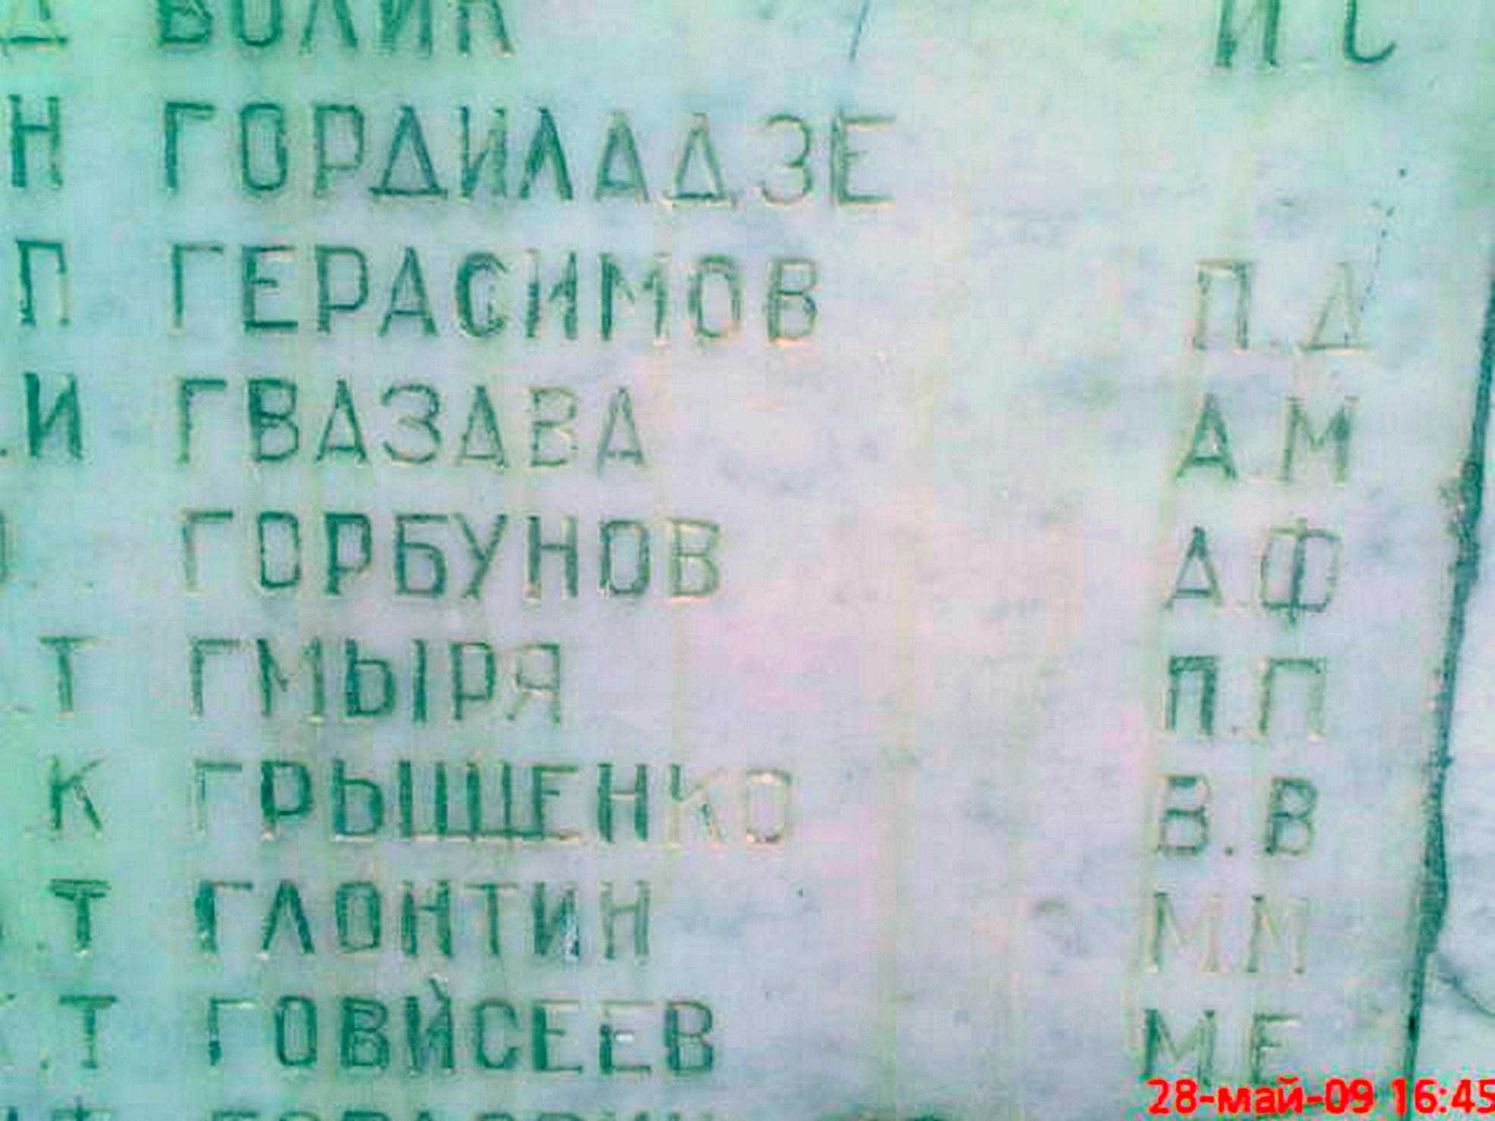

Я не знала дедушку, да и моя мама была обделена его вниманием, ведь ей при расставании с ним было всего 4 года. И нам сложно судить по фотографии – что за человек, он был, но прочитав единственно сохранившуюся весточку с фронта, понимаешь, что такой человек не мог быть чёрствым, бездушным и невнимательным.
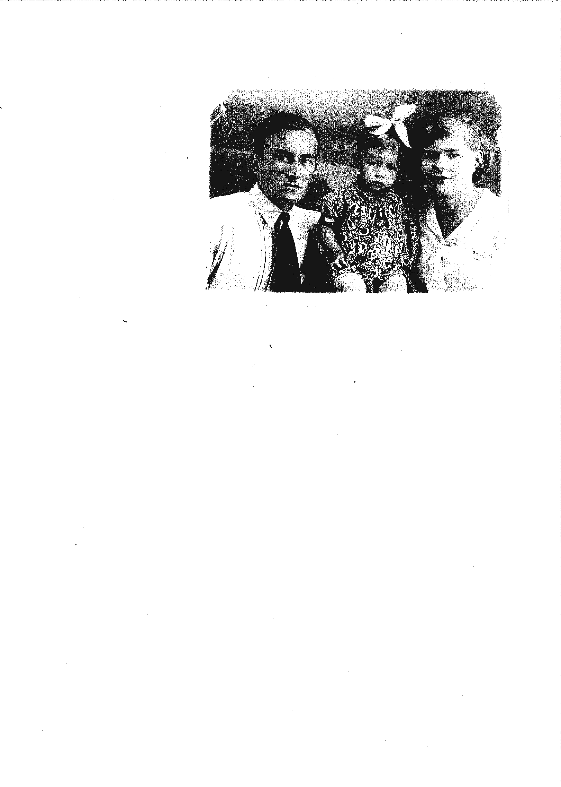

Вечная память ГЕРОЯМ, погибшим в боях за наше светлое будущее!

